KOMEMORACIJA
Zadnji dan pred jesenskimi počitnicami so otroci in vzgojiteljici iz skupine Pikapolonic skupaj z osnovnošolci in njihovimi učitelji preživeli nekoliko drugače.
Pred praznikom smo se spomnili vseh, ki jih ni več med nami in jim izkazali spoštovanje.
Komemoracijo so šolarji začeli na Grajšku pri Kipu padlih borcev, vsi skupaj pa smo jo zaključili na lokavškem pokopališču.

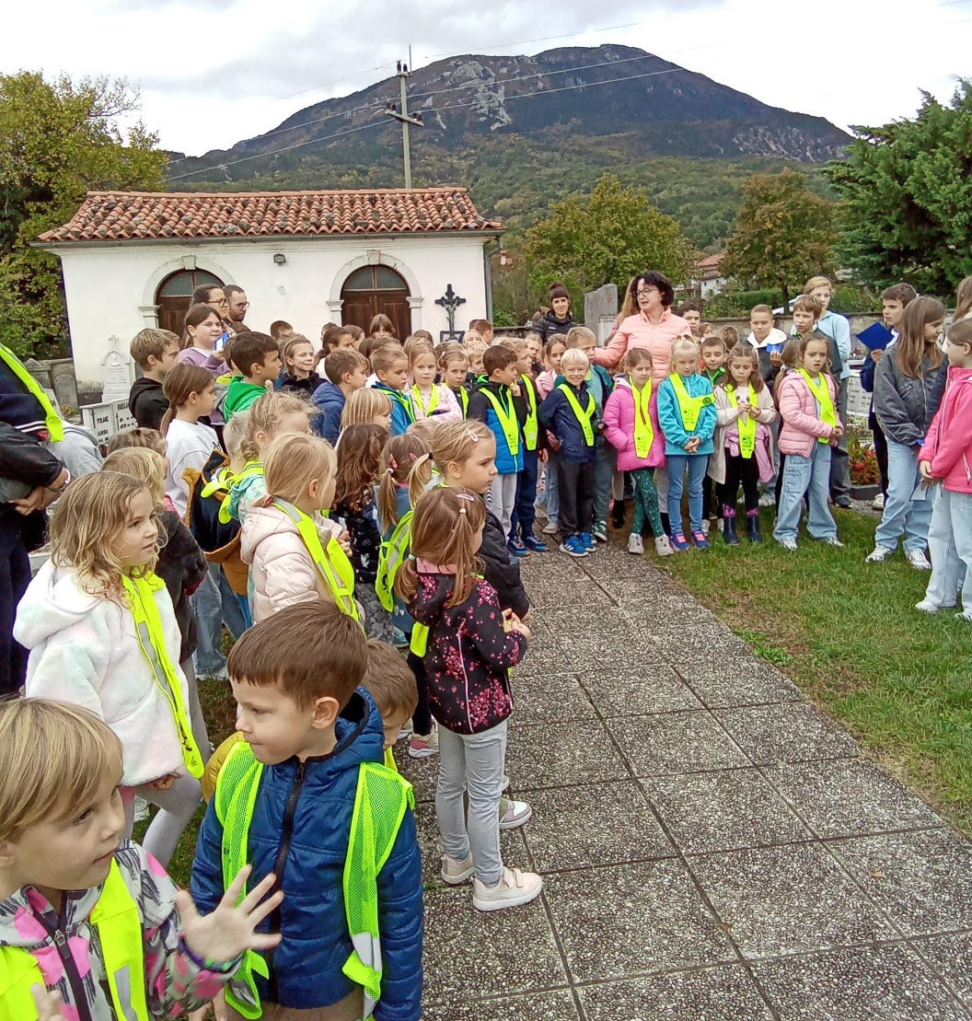
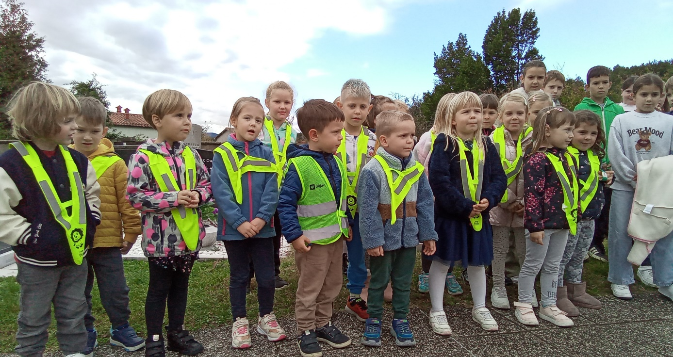

Zbranim gledalcem in poslušalcem so otroci iz Pikapolonic zapeli pesmico Ježek in medved, šolarji pa so se predstavili s deklamiranjem in recitiranjem ter igranjem na instrumente.
Iskrena hvala vsem staršem, sorodnikom in sovaščanom, ki ste se komemoracije udeležili.

